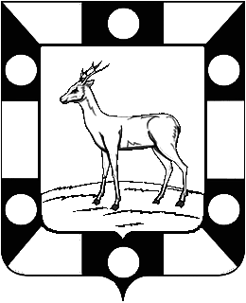
Собрание Представителей городского поселения Петра Дубрава
муниципального района Волжский Самарской области
Третьего созыва

РЕШЕНИЕ
№21 21.12.2015г.

О внесении изменений в Решение Собрания представителей
городского поселения Петра Дубрава муниципального района Волжский
Самарской области «Об утверждении бюджета на 2015год и
плановый период 2016 и 2017 годов городского поселения
Петра Дубрава муниципального района Волжский Самарской области»
от 18.12.2014г. №159.

В соответствии с Федеральным Законом « Об общих принципах организации местного самоуправления в Российской Федерации» №131 от 06.10.2003г., Бюджетным Кодексом Российской Федерации, Уставом городского поселения Петра Дубрава муниципального района Волжский Самарской области.
На основании вышеизложенного Собрание представителей городского поселения Петра Дубрава

РЕШИЛО:

Статья 1:
Внести в Решение Собрания представителей городского поселения Петра Дубрава муниципального района Волжский Самарской области от 18 декабря 2014г. №159 «Об утверждении бюджета городского поселения Петра Дубрава муниципального района Волжский Самарской области на 2015 год и на плановый период 2016 и 2017 годов» следующие изменения:
- Пункт 1 статьи 1 изложить в новой редакции:
  - Утвердить основные характеристики бюджета городского поселения Петра Дубрава на 2015 год:
- общий объем доходов в сумме - 273612,38тыс. рублей;
- общий объем расходов в сумме – 290264,96тыс. рублей;
- дефицит / профицит - 16652,58 тыс.рублей.

- Пункт 1,2 статьи 4 изложить в новой редакции:

1. Утвердить объем межбюджетных трансфертов, получаемых из других бюджетов бюджетной системы Российской Федерации:
в 2015 году – в сумме 238399.0948 тыс. рублей;
2. Утвердить объем безвозмездных поступлений в доход местного бюджета:
в 2015 году – в сумме 238399.0948 тыс. рублей;

2) Приложения 3, 5, 10 изложить в новой редакции согласно приложениям 3, 5,10 к настоящему Решению.

Статья 2.

1.Настоящее Решение вступает в силу со дня его принятия.
2. Опубликовать настоящее Решение в печатном средстве информации городского поселения Петра Дубрава - газете «Голос Дубравы».

Глава городского поселения Петра Дубрава
муниципального района Волжский
Самарской области В.А.Крашенинников

Председатель Собрания представителей
городского поселения Петра Дубрава
муниципального района Волжский
Самарской области Л.Н.Ларюшина

«21» декабря 2015 г.
№21

